Forms medidas de potencia
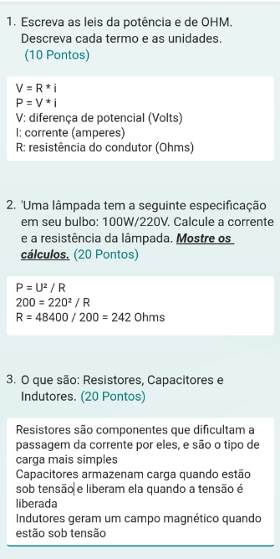
Capacitores são componentes formados por duas placas de material condutor separadas por um isolante elétrico, cuja função principal é armazenar energia.
Resistores correspondem a componentes eletrônicos que dificultam a passagem da corrente elétrica em um circuito.
Já os Indutores são componentes que armazenam energia na forma de campo magnético, usados para armazenar energia magnética em circuitos elétricos
